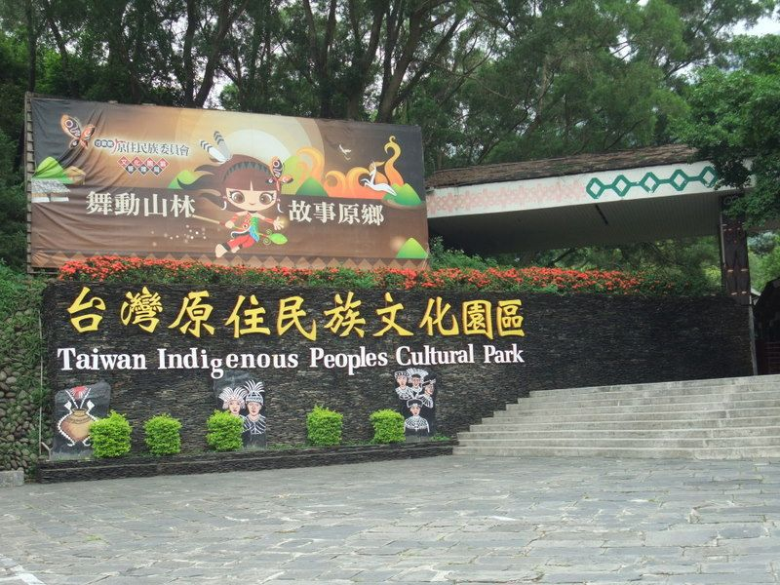原住民文化園區

來安順國中第一次的戶外教學,我們來到了原住民文化園區,因為是第一次大家搞不清楚到底要做甚麼,所以亂成一通。但是這還是第一站,還有第二站呢!

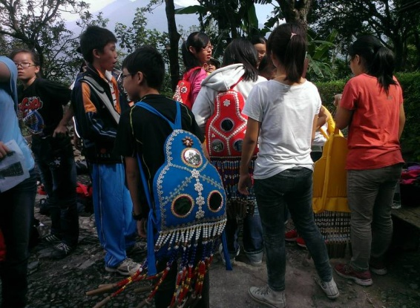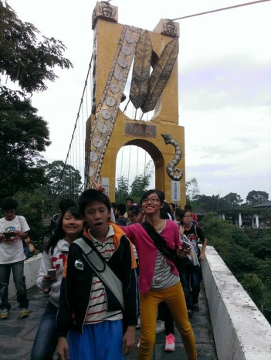秩序一定會越來越好。

接下來到了第二站,客家文化園區(六堆),秩序果然越來越好,也發生了許多趣事,孩去玩水玩瘋了。

